Stappenplan GC

1. Zet GC (Freddy), monitor en computer aan.
2. Druk op het programma “Labsolutions” en druk op “OK” op het verschijnende venster.
3. Selecteer onder het kopje “Instruments”, “GC3 Freddy”.
4. Draai de drie aangegeven gaskranen open door aan de kleine schroefdop te draaien.
5. 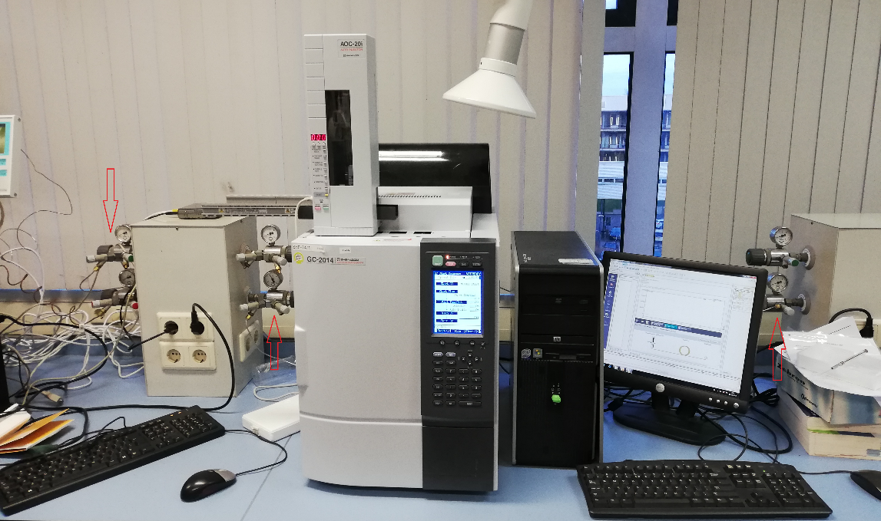Check boven op de GC op de drukmeters of er druk is. Minimaal 50 KPa.

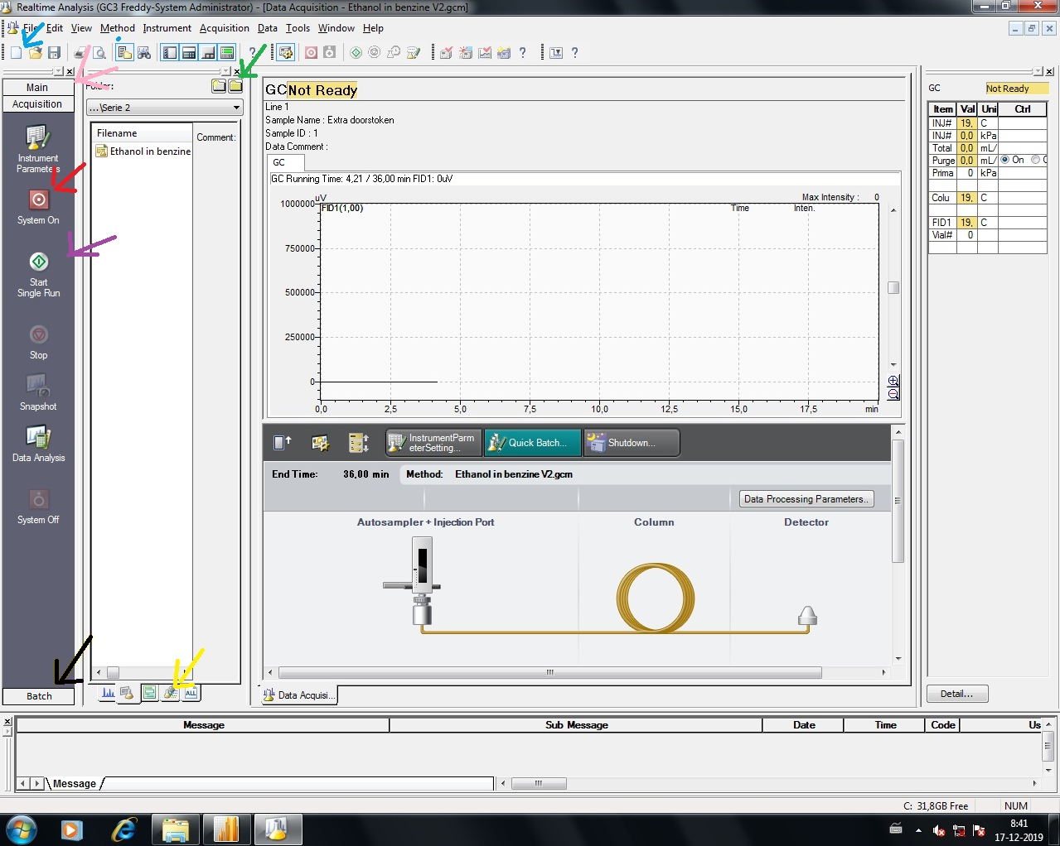

1. Maak een nieuwe methode aan door op de knop te drukken bij het groene pijltje.
   1. Klik op “new Folder…” en begin de naam met de omgekeerde datum, bv op 17-12-2019 🡪 20191217. Vervolgens zet je “heptaan” achter de datum, en eindig je met je initialen.
   2. Zet deze map in de folder “heptaan” die in de folder “Freddy” staat.
2. Maak een nieuwe methode aan door op de kop bij het blauwe pijltje te drukken.
   1. Er verschijnt een nieuw venster.
   2. Druk links bovenin op “advanced”.
      1. 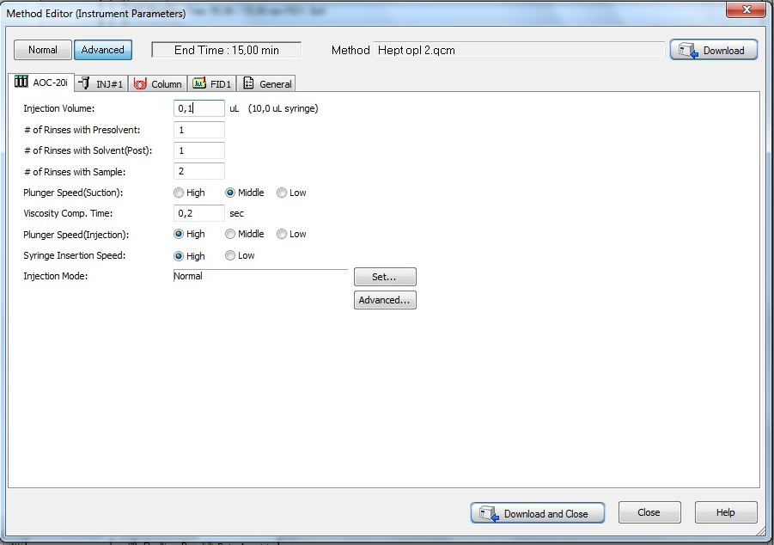Druk op “AOC-20i”.
         1. Neem instellingen over.
      2. 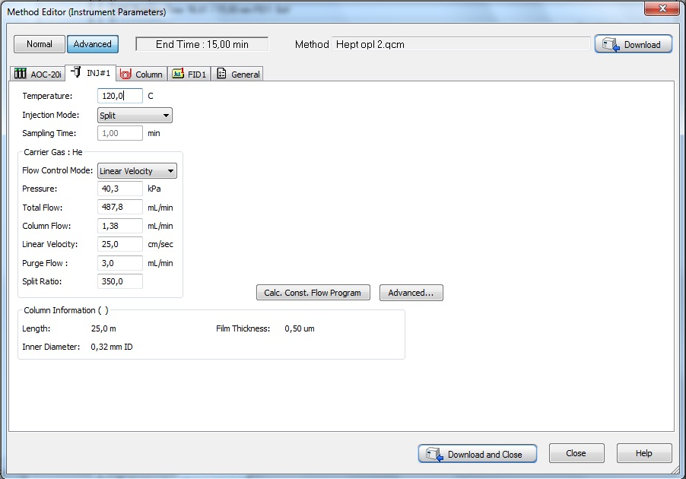Druk op “INJ#1”.
         1. Neem instellingen over.
      3. 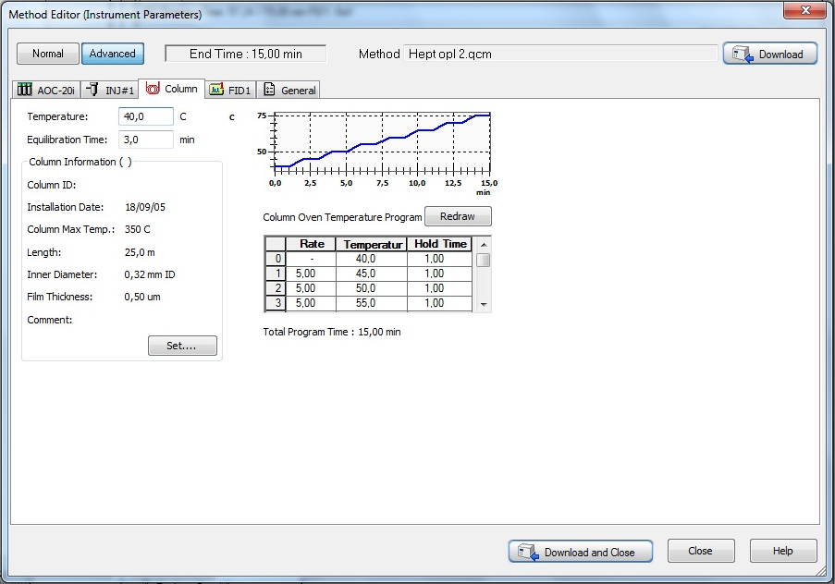Druk op “Column”.
         1. Neem instellingen over.
      4. Druk op “FID1”.

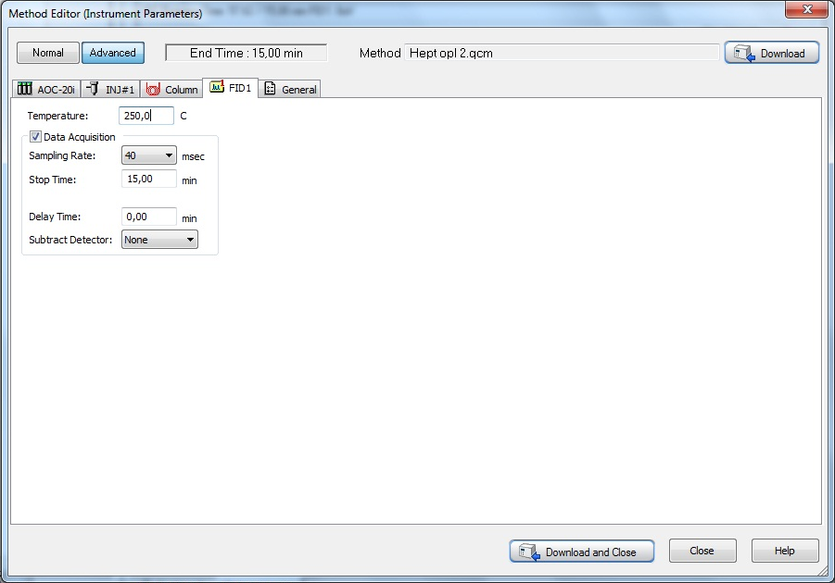

* + - 1. Neem instellingen over.
  1. Druk rechts onderin op “download and close”.

1. Zet het GC systeem aan door op de knop te drukken bij de rode pijl.
2. Druk op de knop bij de roze pijl om bij de “Main” te komen.
3. Druk op de knop “Realtime Batch” om in het batch menu te komen.
4. Druk op de knop bij de zwarte pijl om een batch aan te maken.
   1. Druk met je rechter muisknop op analysis 1, en druk op “add row”.
   2. Geef aan dat er 9 bij moeten komen, dus 10 rijen totaal.
   3. 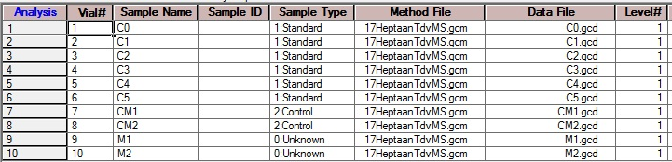Neem de tabel over van de afbeelding.
5. Vul het eerste potje van de autosampler tray met aceton.
6. Zet de files op volgorde in de autosampler tray.
7. Druk de autosampler tray terug in de autosampler tot je weerstand voelt.
8. Druk op de reset knop op de autosampler.
9. Druk op de knop bij de paarse pijl om de batch meting te starten.